HRDDG-1000A大电流发生器

使用说明书

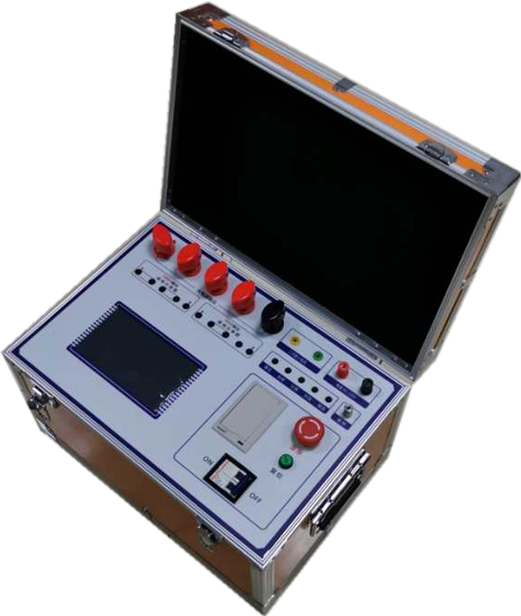

武汉华瑞远大电力设备有限公司

目录
一、概述----------------------------------------------------3
二、面板示意图----------------------------------------------3
三、主要特点------------------------------------------------3
四、主要技术参数--------------------------------------------4
五、操作步骤------------------------------------------------4
六、说明----------------------------------------------------8
七、使用条件------------------------------------------------8
八、简单的故障排除------------------------------------------8
九、注意事项------------------------------------------------9

十、保养与维修----------------------------------------------9

十一、运输与贮存--------------------------------------------9

十二、开箱及检查------------------------------------------- 10
十三、其它------------------------------------------------- 10

一、概述
HRDDG-1000A大电流试验装置是电力、电气行业在试验和调试中需要大电流输出的必需设备，广泛应用于发电厂、变配电站、电器制造厂、机电设备生产企业、开关生产厂家及科研院所等部门。
该产品采用先进的微电子处理技术，全部使用过程可提前进行设置，全中文界面，操作简单明了。全部测试项目设定后自动进行测试，无须人工干预，自动程度高，可靠性好。
二、面板示意图
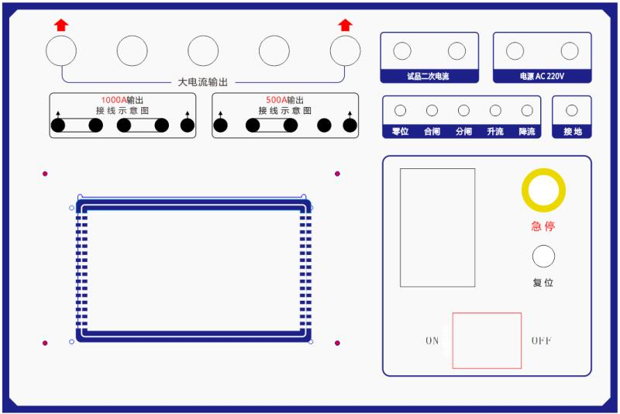
图2-1 面板示意图
三、主要特点
● 电流、电压、时间、状态信息及提示信息等数据7寸彩色触摸大屏液晶显示，读数清晰、直观；
● 全中文界面，操作简单明了，可适应多种应用场合；
● 触摸式按键操作，所有功能均可通过按键设定，提高了产品的安全性、可靠性；
● 全数字式校准方式，摒弃了陈旧的电位器调整，现场使用极为方便，精度易于控制；
● 状态提醒功能，引导式操作，即使在无说明书的情况下亦可熟练操控；
● 试验过程中，实施显示一次电流、试品二次电流，并时刻提醒操作人员注意安全；
● 试验结果显示功能，可自动判断试验结果；
● 试验结果声音辨别功能，试验通过或试验失败时，设备会发出不同的报警声音，试验人员可直接由报警声音辨认试验的结果；
● 试验时间可任意设定，最大不超过5分钟（300秒）；
● 自动计时功能，自动控制时，当电流自动上升至设定值时，自动开始计时，当计时时间到，显示试验结果，设备自动回到零位；
● 手动计时功能，手动控制时，计时器可手动启动，当试验时间到，设备自动回到零位；
● 手动控制模式，此模式类似于传统的电动升/降方式，电流的增加/减少由按钮控制，设备自动判断上/下限位，有过电流保护等功能，整个试验过程手动控制，按需操作；
● 带停止/紧急按钮，可手动复原；
● 电流升降速度智能控制，当电流接近目标电流时，升流速度会自动减慢；
● 出现过流等故障时，保护即时，准确，可靠；
● 采用硬、软件抗干扰技术相结合，性能稳定，抗干扰能力强，试验中不会出现死机、黑屏、花屏等异常现象。
四、主要技术参数
额定容量（常用参数）：5kVA
输入电流：0 ～ 22.7A
输出电压：0 ～ 5V
输出电流：0 ～ 1000A
电压测量精度：0.5 ％FS ± 3 字
电流测量精度：0.5 ％FS ± 3 字
计时长度：0 ～ 299 S
电源电压：AC220V ±10%,50Hz±1 Hz
五、操作步骤
5.1控制箱的操作界面首页
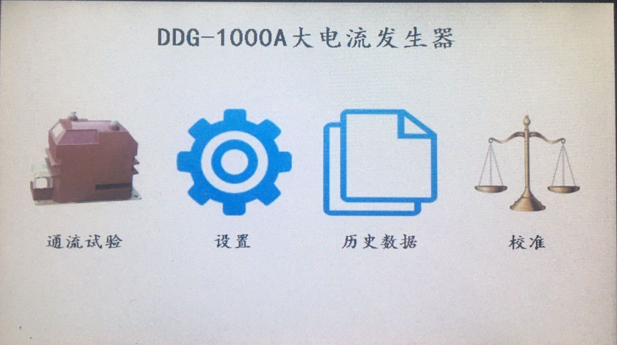
5.2点击“通流试验”，出现以下界面
DDG-1000A大电流参数设置

试验电流： 100.0 A

保护电流： 110 A

工作时间： 60 S

升流方式：手动

确认 返回

5.3点击设置参数：“试验电流”、“保护电流”、“试验时间”的相应位置，出现小键盘输入目标数字，“升流方式”通过“ ”，选择“手动/自动”，如对试验数据和升流方式，无异议直接选择”确认”键进入下一步。
5.4试验项目界面
85 通流试验 19-02-01

试验电流：100.0A 试品一次电流：0.0 A
工作时间：60s 试品二次电流：0.0 A
保护电流：110.0A 升流器源电流：0.0 A
升压方式：手动 试品测试变比：0.0

运行状态：
升流 降流
手动开始 停止 保存 打印 退出试验

5.5点击“手动开始”，输出开关闭合，“合闸”指示灯点亮，点击“升流”、“降流”至“试验电流”后，点击“计时”，进行通流计时，完成后，自动回零断开开关。运行过程中，控制台的各种运行状态会在屏幕上实时显示出来。
5.6自动界面
85 通流试验 19-02-01

试验电流：100.0A 试品一次电流：0.0 A
工作时间：60s 试品二次电流：0.0 A
保护电流：110.0A 升流器源电流：0.0 A
升压方式：手动 试品测试变比：0.0

运行状态：
升流 降流
自动开始 停止 保存 打印 退出试验

5.7点击“自动开始”，自动升压至试验电压，进行耐压计时。界面的“运行状态”会提醒控制台的各种状态。
5.8试验合格，界面显示如下：
85 通流试验 19-02-01

试验电流：100.0A 试验一次电流：99.8A
通流时间：60s 试验二次电流：5.0A
保护电流：110.0A 升流器源电流：4.5A
升压方式：自动 试验测试变比：19.96

运行状态：试验完成，测试合格。

自动开始 停止 保存 计时 退出试验

5.9试验失败，显示如下
85 工频耐压 19-02-01

试验电流：100.0A 试验一次电流：111.8A
通流时间：60s 试验二次电流：5.0A
保护电流：110.0A 升流器源电流：4.5A
升压方式：自动 试验测试变比：0.0

运行状态：过流保护

自动开始 停止 保存 计时 退出试验
5.10试验失败： “过流保护”
5.11系统设置
系统设置

时间设置：2019年06月15日 10时 25 分 35秒

确认 返回
5.12历史数据查询
历史数据
试品类型： 通流试验
序号 时间 试验电流 通流时间
0 2019-05-15120001 50 60
1 2019-05-15120001 50 60
2 2019-05-15120001 50 60

清空 删除单条 打印数据 导入U盘 返回

六、说明
1.按相关规程设置好场地，接好设备连线，有条件的地区应有专门负责安全的人员在场指导。
2.接上电源线，打开电源开关，电源指示灯亮。如果不在零位，系统将自动回到零位。
3.启动后，主接触器吸合，调压器自动调整，直到显示电流达到或接近目标电流。
4.当电流升至设定值时，计时器会自动计时，达到设定时间，系统会报警并自动下降，直到调压器回到零位。
5.试验过程中若需要停止或出现异常现象，按一下“退出试验”键，系统将自动归零，并切断输出。
6.试验过程中，如发生异常或过电流时，系统将启动保护，直接切断输出，调压器自动回零。
七、使用条件
环境温度：-10--40℃
工作电源：AC 220V ± 10V、50Hz
海拔高度：<1000M
相对湿度：<85%
使用场地内应无严重影响绝缘的气体、蒸气、化学性尘埃及其它爆炸性和腐蚀性介质。
八、简要的故障排除
故障现象 | 原因分析 | 排除方法 | 备注
开机无任何显示 | 1)电源未接通 | 接通电源 | 更换保险管应更换同型号保险管不能用其它型号代替
开机无任何显示 | 2)设备内部保险管未安装好或开路 | 重新安装保险管或更换保险管 | 更换保险管应更换同型号保险管不能用其它型号代替
输出电流达不到额定值 | 1)输入电压不相符 | 按铭牌上的电源电压
输出电流达不到额定值 | 2）显示上有无电流指示 | 是否显示值大于整定值
无电流指示 | 1)设备内部插件松动 | 检查设备，排除故障
无电流指示 | 2)试验回路有开路故障 | 检查试验回路排除开路故障

九、注意事项
为了您和设备的安全，请操作人员仔细阅读以下内容:
1.试验时机壳必须可靠接地。
2.试验时不允许不相干的物品堆放在设备面板上和周围。
3.开机前请检查电源电压:交流220V±10% 50Hz。
4.更换保险管和配件时，请使用与本仪器相同的型号。
5.本仪器注意防潮、防油污。
6.试验时请确认被测设备已断电，并与其它带电设备断开。

十、保养与维修
１.验证设备的可用性
仪器在使用前首先观察仪器外观是否有破损。通电后检查仪器表头是否有显示，显示是否完整，对长期没有使用的仪器还应检查其输出部分接线柱是否锈蚀、老化现象，否则应及时清理完好再使用。使用时请参照“使用操作”方法。
２.设备的保养
每次完成试验后，清整仪器接线柱上的连线，关闭电源，断开电源插头，盖上机箱盖，放置在干燥无尘、通风无腐蚀性气体的室内。
３.保险管的更换方法
仪器的保险管与仪器的电源插座连为一体，更换时首先应拔掉电源线，用小一字改锥从上方拨出保险盒。

十一、运输与贮存
■ 运输
设备需要运输时，建议使用本公司仪器包装木箱和减震物品，以免在运输途中造成不必要的损坏，给您造成不必要的损失。
设备在运输途中不使用木箱时，不允许堆码排放。使用本公司仪器包装箱时允许最高堆码层数为二层。
运输设备途中，面板应朝上。
- 贮存
设备应放置在干燥无尘、通风无腐蚀性气体的室内。在没有木箱包装的情况下，不允许堆码排放。
设备贮存时，面板应朝上。并在设备的底部垫防潮物品，防止设备受潮。

十二、开箱及检查
■ 开箱注意事项
开箱前请确定设备外包装上的箭头标志应朝上。开箱时请注意不要用力敲打，以免损坏设备。开箱取出设备，并保留设备外包装和减震物品，既方便了您今后在运输和贮存时使用，又起到了保护环境的作用。
- 检查内容
开箱后取出设备，依照装箱单清点设备和配件。如发现短少，请立即与本公司联系，我公司将尽快及时为您提供服务。
十三、其它
本产品整机保修一年，实行“三包 ” ，终身维修，在保修期内凡属本公司设备质量问题，提供免费维修。由于用户操作不当或不慎造成损坏，提供优惠服务。

